

4 NGÀY 3 ĐÊM
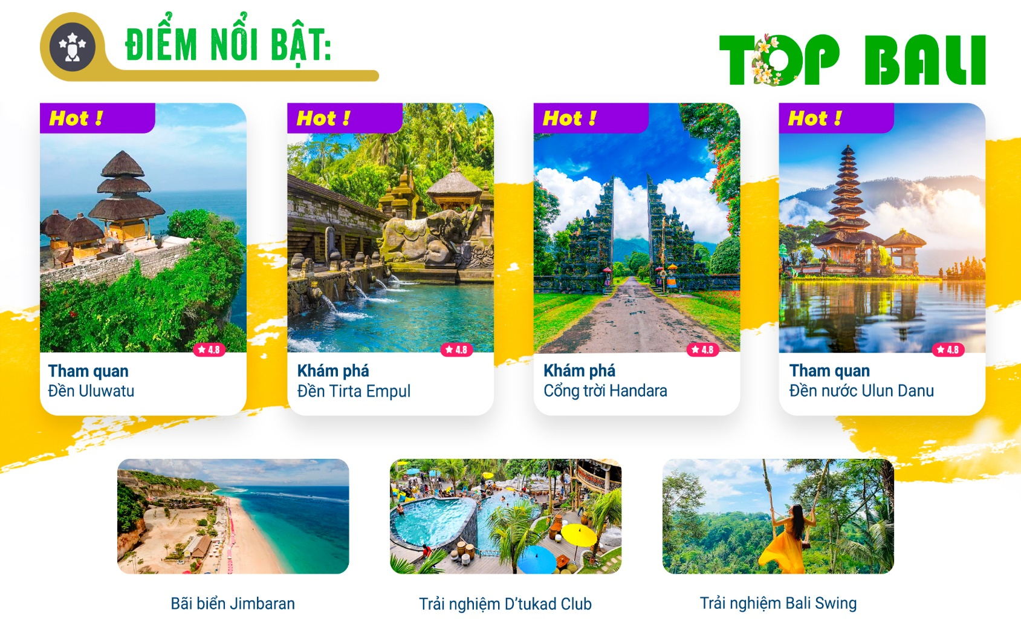
- Tặng bữa tối ngắm hoàng hôn trên bãi biển Jimbaran
- Tặng 1 phần nước uống tại River D’Tukad Club
- Tặng xích đu thiên đường, trải nghiệm hồ bơi tràn tại River D’Tukad Club

NGÀY 1: | TP.HCM – BALI (Ăn trưa trên máy bay, Ăn tối)
- Quý khách tập trung tại sân bay Tân Sơn Nhất ga đi quốc tế, Trưởng Đoàn hướng dẫn làm thủ tục hàng không và đáp chuyến bay đến Bali.
VN641 SGN – DPS 10:25 – 15:00 Ăn trưa trên máy bay.
Đến sân bay quốc tế Ngurah Rai, xe và hướng dẫn viên đón quý khách đi tham quan:
- Đền Uluwatu – còn có tên khác là Pura Luhur Uluwatu, là một trong những ngôi đền cổ xưa nhất ở Bali, xây dựng từ thế kỷ thứ 10, nằm tọa lạc trên vách núi gồ ghề ven biển. Được chạm khắc từ đá san hô đen, ngôi đền nằm trên mỏm của vách đá cao 76m, nhìn ra biển Java. Một nơi hùng vĩ rất phù hợp để ngắm mặt trời lặn trên biển.
Đoàn dùng bữa tối tại nhà hàng.
Sau đó, nhận phòng Khách sạn nghỉ ngơi. Tự do khám phá Bali về đêm. Nghỉ đêm tại Bali.
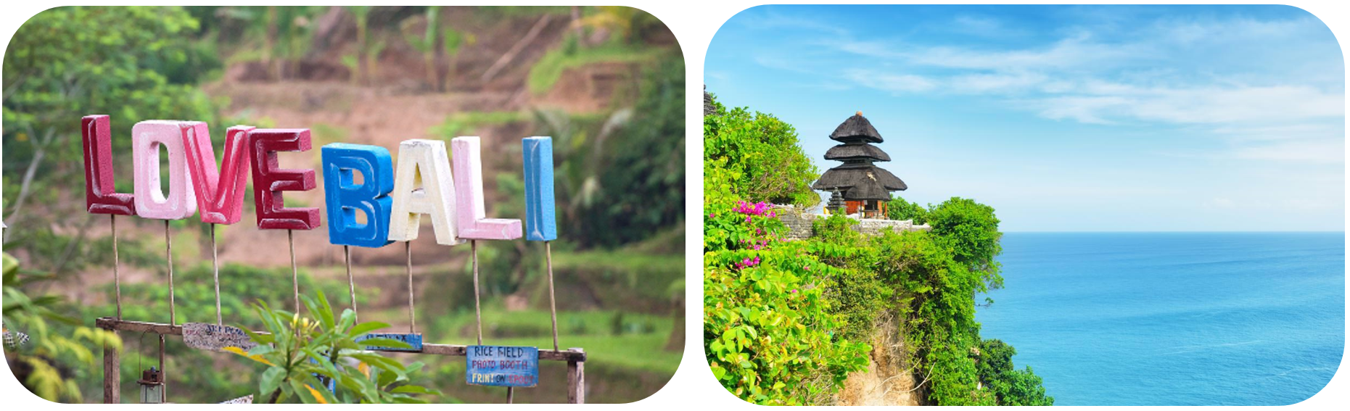
NGÀY 2: | KHÁM PHÁ UBUD - ĐỀN SUỐI THIÊNG – D’TUKAD CLUB (Ăn 3 bữa)
Quý khách ăn sáng tại khách sạn. Xe đưa quý khách đi tham quan:
- Làng nghề nhuộm Batik - phương pháp nhuộm phổ biến ở Indonesia, bằng cách sử dụng sáp nóng chảy vẽ trên mặt vải. Theo nghiên cứu của các chuyên gia, nghề nhuộm vải Batik đã có cách đây 1.500 năm với các mẫu vật khảo cổ từng được tìm thấy ở Ai Cập, Trung Đông, Thổ Nhĩ Kỳ, Ấn Độ, Nhật Bản và Tây Phi. Nhưng chỉ ở Indonesia, nghề nhuộm vải này mới được phát triển thành nghệ thuật trang trí thủ công. Năm 2009, UNESCO đưa nghệ thuật dệt Batik vào danh sách đại diện di sản văn hóa phi vật thể của nhân loại.
- Đền Tirta Empul: ngôi đền được tôn thờ như là đời sống tinh thần của người dân địa phương, là nơi làm thanh lọc tâm trí, linh hồn tan biến những lo toang, muộn phiền, tội lỗi hay những ảnh hưởng xấu trong cuộc sống. Phía trước đền là hồ nước thiêng... dù là dân địa phương hay người theo đạo Hindu đến từ các nơi trên thế giới khi tới Tampak Siring đều có ước nguyện được tắm mình qua mười hai dòng chảy thiêng liêng, với mong muốn được gột rửa bụi trần, gột rửa những điều không may mắn trên cơ thể và linh hồn, muốn được thần linh ban phước, vuốt ve và che chở, mang lại cho họ một cơ thể mạnh khỏe, một tâm hồn thanh tịnh và một trí tuệ minh mẫn.
Tại đây, Quý khách được trải nghiệm mặc trang phục truyền thống “Sarong” chụp ảnh và tắm mình vào hồ nước thiêng cầu nguyện cho mọi sự may mắn, sức khỏe tràn đầy..
- Đoàn di chuyển đến D’Tukad Club thuộc làng Bongkasa. Nơi đây sẽ cho Quý khách một cái nhìn toàn cảnh tuyệt đẹp về làng và thung lũng tại Bali. Sau bữa trưa, Quý khách tiếp tục:
- Tự do trải nghiệm Hồ bơi tràn giữa thiên nhiên
- Thư giãn chụp hình “sống ảo” cùng những chiếc tổ chim treo lơ lửng hay ấm trà bằng gỗ, mũi thuyền, nhà trên cây…
- Tặng quý khách vé chơi Swing – thử sức với “xích đu thiên đường”
- Tặng 1 phần nước uống kèm theo phần ăn trưa “cơm sườn pork ribs” đặc trưng của người Bali
- Thác nước Blangsinga - ngắm cảnh tượng hùng vĩ bao quanh bởi một thung lũng xanh thẫm như một kiệt tác của thiên nhiên tại D’Tukad.
Trở về trung tâm Kuta, đoàn dùng bữa tối tại nhà hàng địa phương.
Kết thúc hành trình một ngày trải nghiệm văn hóa, Qúy khách nghỉ ngơi tại khách sạn hoặc tự do khám phá, vui chơi, mua sắm tại các cửa hàng trên khắp đường phố Kuta nhộn nhịp.
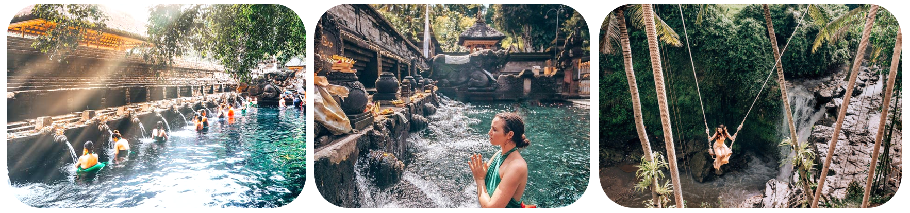
NGÀY 3: | CỔNG TRỜI HANDARA – ĐỀN NƯỚC ULUN DANU - JIMBARAN (Ăn 3 bữa)
Quý khách dùng điểm tâm sáng tại khách sạn. Bắt đầu khởi hành tham quan:
- Cổng trời Handara - nằm ở cao nguyên Bedugul, bao quanh bởi rừng xanh, rừng nhiệt đới, nơi đây phong cảnh đẹp vô cùng và có rất nhiều điểm để tham quan, khám phá.
- Đền Ulun Danu - Ở độ cao 1.200m so với mặt nước biển, còn được gọi là “Đền nước” do nổi trên mặt hồ thiêng Beratan, đây là một trong những hồ nước đẹp nhất trên thế giới, với vẻ thơ mộng cùng màn sương huyền ảo trên mặt hồ. Sẽ rất thiếu sót nếu đến Bali mà bạn không ghé thăm ngôi đền này.
Ăn trưa tại nhà hàng địa phương. Sau đó trở về khách sạn nghỉ ngơi. Tự do tắm biển.
- Đến giờ hẹn, đoàn đến Bãi biển Jimbaran và thưởng thức bữa tối cùng với ánh nến lung linh huyền ảo.
Trở về khách sạn nghỉ ngơi, hoặc tự do khám phá, vui chơi, mua sắm trên đường phố Kuta nhộn nhịp.
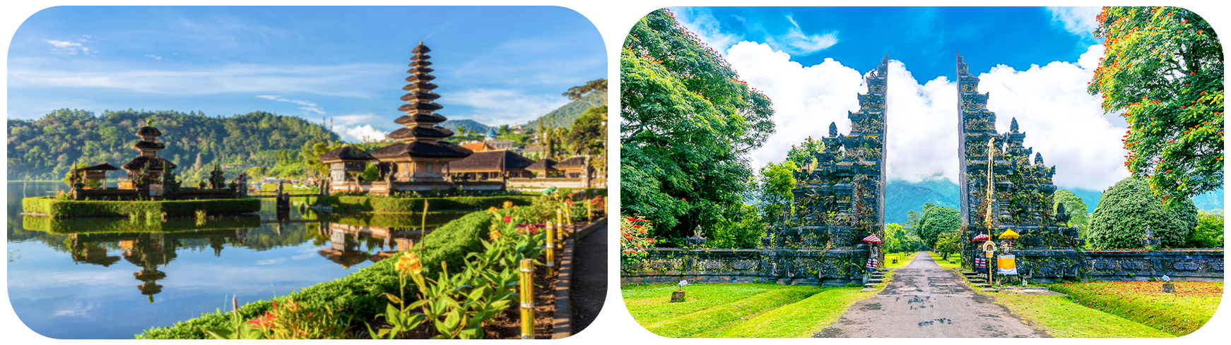
- Quý khách đăng ký tại Việt Nam trước ít nhất 1 tuần, ĐỂ ĐỔI SANG CHƯƠNG TRÌNH THAM QUAN:

KHÁM PHÁ ĐẢO THIÊN THẦN NUSA PENIDA: (1.600.000 VNĐ/Khách)
Buổi sáng: HDV (tiếng Anh) đưa quý khách đến Cảng Sanur, lên tàu khởi hành đi Nusa Penida (khoảng 1 tiếng).
Đến Nusa Penida, khách sẽ di chuyển bằng xe riêng 7 chỗ để tham quan các điểm check-in nổi tiếng nhất trên đảo:
- Angel’s Billabong – Bể bơi thiên thần. Nước ở đây xanh như ngọc bích và trong đến nỗi bạn có thể nhìn tận đáy. Thả mình trong hồ nước vô cực giữa thiên nhiên thế này là trải nghiệm có 1 không 2 trong đời.
- Broken Beach, nơi đây trông như một cây cầu do mẹ thiên nhiên tạo nên, nhìn xa xa tựa như một cổng tò vò khổng lồ ngăn cách biển bên ngoài và hồ nước bên trong, nước biển tràn vào trong hồ thông qua một cái lỗ khổng lồ của vách núi bị vỡ tạo nên 1 khung cảnh tuyệt đẹp.
Buổi trưa: Đoàn dùng bữa trưa tại nhà hàng địa phương trên đảo.
- Tham quan Kelingking Beach – “Sống lưng khủng long” nổi tiếng trên các trang mạng xã hội hay còn gọi là “bãi biển T-Rex” - hình dạng giống như đầu khủng long bạo chúa T- Rex bởi mỏm núi đá vôi nhô ra ngoài.
- Kết thúc hành trình, Quý khách quay trở lại cảng Sanur bằng tàu cao tốc.
- Đến Bãi biển Jimbaran và thưởng thức bữa tối cùng với ánh nến lung linh huyền ảo.
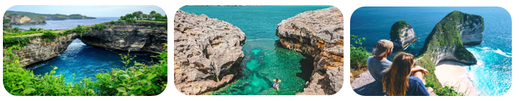
NGÀY 4: | ĐẢO BALI – TP.HCM ( Ăn sáng, ăn trưa)
Quý khách dùng điểm tâm sáng tại khách sạn. Tự do tắm hồ bơi. Đến giờ hẹn, xe và HDV đưa đoàn đi tham quan:
- Fahrenheit Koffie Factory – Tìm hiểu quy trình sản xuất cafe Luwak nổi tiếng Bali.
- Cửa hàng đặc sản địa phương Krishna với các sản phẩm lưu niệm và đặc sản đa dạng từ trái cây sấy, các mặt hàng thủ công mỹ nghệ với giá tốt.
Đến giờ hẹn, xe đón đoàn đưa ra sân bay Làm thủ tục về Việt Nam, chuyến bay về TP. Hồ Chí Minh.
VN640 DPS – SGN lúc 16:00 – 18:40 Ăn trưa nhà hàng, ăn chiều trên máy bay
Chia tay Quý khách. Hẹn gặp lại quý khách!
Lưu ý: Các điểm tham quan trong chương trình sẽ linh động sao cho phù hợp với tình hình thực tế.
NGÀY  KHỞI HÀNH |  | CHUYẾN BAY | GIÁ KHÁCH LẺ GHÉP ĐOÀN (VNĐ)
 |  | CHUYẾN BAY | NGƯỜI LỚN | TRẺ EM  (Từ 2-dưới 11T) | EM BÉ  (Dưới 2T)
 |  | CHUYẾN BAY | NGƯỜI LỚN | Ngủ chung giường với Cha Mẹ
15/01/2026 |  | VN641 SGN – DPS 10:25 – 15:00  VN640 DPS – SGN 16:00 – 18:40 | 11.390.000  10.990.000 | 9.667.500  9.367.500 | 2.847.500  2.747.500
22/01/2026 |  | VN641 SGN – DPS 10:25 – 15:00  VN640 DPS – SGN 16:00 – 18:40 | 11.390.000  10.990.000 | 9.667.500  9.367.500 | 2.847.500  2.747.500
29/01/2026 |  | VN641 SGN – DPS 10:25 – 15:00  VN640 DPS – SGN 16:00 – 18:40 | 11.390.000 | 9.667.500 | 2.847.500
05/02/2026 |  | VN641 SGN – DPS 10:25 – 15:00  VN640 DPS – SGN 16:00 – 18:40 | 11.390.000 | 9.667.500 | 2.847.500
12/02/2026  (25 TẾT) |  | VN641 SGN – DPS 10:25 – 15:00  VN640 DPS – SGN 16:00 – 18:40 | 12.990.000 | 10.867.500 | 3.247.500
17/02/2026  (MÙNG 1) |  | VN641 SGN – DPS 10:25 – 15:00  VN640 DPS – SGN 16:00 – 18:40 | 17.990.000 | 14.617.500 | 4.497.500
19/02/2026  (MÙNG 3) |  | VN641 SGN – DPS 10:25 – 15:00  VN640 DPS – SGN 16:00 – 18:40 | 17.990.000 | 14.617.500 | 4.497.500
21/02/2026  (MÙNG 5) |  | VN641 SGN – DPS 10:25 – 15:00  VN640 DPS – SGN 16:00 – 18:40 | 12.990.000 | 10.867.500 | 3.247.500
26/02/2026 |  | VN641 SGN – DPS 10:25 – 15:00  VN640 DPS – SGN 16:00 – 18:40 | 11.390.000 | 9.667.500 | 2.847.500
05/03/2026 |  | VN641 SGN – DPS 10:25 – 15:00  VN640 DPS – SGN 16:00 – 18:40 | 11.390.000 | 9.667.500 | 2.847.500
12/03/2026 |  | VN641 SGN – DPS 10:25 – 15:00  VN640 DPS – SGN 16:00 – 18:40 | 11.390.000 | 9.667.500 | 2.847.500
02/04/2026 |  | VN641 SGN – DPS 10:25 – 15:00  VN640 DPS – SGN 16:00 – 18:40 | 11.390.000 | 9.667.500 | 2.847.500
09/04/2026 |  | VN641 SGN – DPS 10:25 – 15:00  VN640 DPS – SGN 16:00 – 18:40 | 11.390.000 | 9.667.500 | 2.847.500
16/04/2026 |  | VN641 SGN – DPS 10:25 – 15:00  VN640 DPS – SGN 16:00 – 18:40 | 11.390.000 | 9.667.500 | 2.847.500
14/05/2026 |  | VN641 SGN – DPS 10:25 – 15:00  VN640 DPS – SGN 16:00 – 18:40 | 11.390.000 | 9.667.500 | 2.847.500
21/05/2026 |  | VN641 SGN – DPS 10:25 – 15:00  VN640 DPS – SGN 16:00 – 18:40 | 11.390.000 | 9.667.500 | 2.847.500
28/05/2026 |  | VN641 SGN – DPS 10:25 – 15:00  VN640 DPS – SGN 16:00 – 18:40 | 11.990.000 | 10.117.500 | 2.997.500
04/06/2026 |  | VN641 SGN – DPS 10:25 – 15:00  VN640 DPS – SGN 16:00 – 18:40 | 12.990.000 | 10.867.500 | 3.247.500
11/06/2026 |  | VN641 SGN – DPS 10:25 – 15:00  VN640 DPS – SGN 16:00 – 18:40 | 12.990.000 | 10.867.500 | 3.247.500
18/06/2026 |  | VN641 SGN – DPS 10:25 – 15:00  VN640 DPS – SGN 16:00 – 18:40 | 12.990.000 | 10.867.500 | 3.247.500
25/06/2026 |  | VN641 SGN – DPS 10:25 – 15:00  VN640 DPS – SGN 16:00 – 18:40 | 12.990.000 | 10.867.500 | 3.247.500
02/07/2026 |  | VN641 SGN – DPS 10:25 – 15:00  VN640 DPS – SGN 16:00 – 18:40 | 12.990.000 | 10.867.500 | 3.247.500
09/07/2026 |  | VN641 SGN – DPS 10:25 – 15:00  VN640 DPS – SGN 16:00 – 18:40 | 12.990.000 | 10.867.500 | 3.247.500
16/07/2026 |  | VN641 SGN – DPS 10:25 – 15:00  VN640 DPS – SGN 16:00 – 18:40 | 12.990.000 | 10.867.500 | 3.247.500
30/07/2026 |  | VN641 SGN – DPS 10:25 – 15:00  VN640 DPS – SGN 16:00 – 18:40 | 12.990.000 | 10.867.500 | 3.247.500
06/08/2026 |  | VN641 SGN – DPS 10:25 – 15:00  VN640 DPS – SGN 16:00 – 18:40 | 12.990.000 | 10.867.500 | 3.247.500
20/08/2026 |  | VN641 SGN – DPS 10:25 – 15:00  VN640 DPS – SGN 16:00 – 18:40 | 11.990.000 | 10.117.500 | 2.997.500
30/08/2026  (Lễ 2/9) |  | VN641 SGN – DPS 10:25 – 15:00  VN640 DPS – SGN 16:00 – 18:40 | 12.990.000 | 10.867.500 | 3.247.500
02/09/2026  (Lễ 2/9) |  | VN641 SGN – DPS 10:25 – 15:00  VN640 DPS – SGN 16:00 – 18:40 | 12.990.000 | 10.867.500 | 3.247.500
10/09/2026 |  | VN641 SGN – DPS 10:25 – 15:00  VN640 DPS – SGN 16:00 – 18:40 | 11.390.000 | 9.667.500 | 2.847.500
24/09/2026 |  | VN641 SGN – DPS 10:25 – 15:00  VN640 DPS – SGN 16:00 – 18:40 | 11.390.000 | 9.667.500 | 2.847.500
GIÁ TOUR BAO GỒM:
- Vé máy bay khứ hồi SGN-DPS-SGN (Bao gồm 23kg hành lý ký gửi, 10kg xách tay).
- Phí an ninh sân bay, bảo hiểm hàng không thuế phi trường 2 nước.
- Xe máy lạnh, đời mới vận chuyển suốt tuyến.
- Vé tham quan như chương trình.
- Khách sạn 4*: The One Legian/ The Akmani/ J4/ Crystal Kuta/ Episode Kuta/.... hoặc tương đương. Tiêu chuẩn (2 người/phòng). Trường hợp lẻ nam/ nữ ghép phòng 3.
- Phục vụ nước suối suốt hành trình tour (1 chai 500ml/khách/ngày)
- Các bữa ăn theo chương trình.
- Trưởng đoàn và HDV địa phương kinh nghiệm, nhiệt tình phục vụ suốt tuyến theo chương trình.
- Bảo hiểm du lịch Việt Nam với mức bồi thường tối đa 220.000.000 VNĐ tại Việt Nam.
- Qùa tặng: Nón, bao da hộ chiếu. Túi Tote “I LOVE BALI”.
KHÔNG BAO GỒM:
- Hộ chiếu thời hạn còn đủ 6 tháng tính từ ngày về.
- Các các điểm tham quan không có trong chương trình.
- Phụ thu phòng đơn với khách có nhu cầu ngủ riêng 1 phòng: 2.500.000 vnđ/khách/tour.
Riêng đoàn 17/02 (mùng 1) và 19/02 (mùng 3) phụ thu phòng đơn: 3.500.000/ khách/tour.
- Tip HDV và tài xế địa phương thanh toán tại nước ngoài sẽ tính theo tỷ giá tại thời điểm, mức đề nghị: 20 ĐÔ LA MỸ/ khách/ tour, tương đương 560.000 VNĐ/ khách/ tour.
Đối với đoàn 17/02 và 19/02, tip đề nghị 24 ĐÔ LA MỸ/khách/ tour, tương đương 672.000 VNĐ/khách/ tour.
- Phụ phí thuế du lịch bali: 280.000 vnđ/ khách/tour (nếu có)
- Visa nhập cảnh Indonesia đối với khách mang quốc tịch nước ngoài “không thuộc trong danh sách các quốc gia Đông Nam Á”: đóng visa tại sân bay Bali (~ 950.000 vnđ/khách).
- Visa tái nhập Việt Nam đối với khách mang quốc tịch nước ngoài (nếu có): 945.000 vnđ/khách.
- Hành lý quá cước quy định, xe vận chuyển và HDV ngoài giờ v.v…
ĐIỀU KIỆN HOÀN/HỦY:
Ngay sau khi đăng kí tour, cọc 50% tổng giá tour, Phần còn lại Vui lòng thanh toán trước 07 ngày khởi hành.
- Hủy tour sau khi đăng ký phí phạt 50% tiền cọc.
- Hủy tour trước 20 ngày phí phạt = 50% tổng giá tour chương trình (Tính theo ngày làm việc).
- Hủy tour trước 15 ngày phí phạt = 75% tổng giá tour chương trình (Tính theo ngày làm việc).
- Sau thời gian trên phí phạt = 100% tổng giá trị chương trình (Tính theo ngày làm việc).
Đối với tour Lễ/ Tết: Ngay sau khi đăng kí tour, cọc 50% tổng giá tour, Phần còn lại Vui lòng thanh toán trước 15 ngày khởi hành.
- Hủy tour sau khi đăng ký phí phạt 50% tiền cọc.
- Hủy tour trước 45 ngày phí phạt = 50% tổng giá tour chương trình. (Tính theo ngày làm việc)
- Hủy tour trong hoặc trước 30 ngày phí phạt = 75% tổng giá tour chương trình. (Tính theo ngày làm việc)
- Sau thời gian trên phí phạt = 100% tổng giá trị chương trình. (Tính theo ngày làm việc)
Việc huỷ bỏ chuyến đi phải được thông báo trực tiếp với Công ty bằng văn bản hoặc qua email, tin nhắn điện thoại và phải được Công ty xác nhận. Việc huỷ bỏ bằng điện thoại không được chấp nhận.
LƯU Ý
- “Hộ chiếu” Phải còn thời hạn sử dụng trên 6 tháng (Tính từ ngày về).
- Trước khi đăng ký tour du lịch xin Quý khách vui lòng đọc kỹ chương trình tour, điều khoản, giá tour bao gồm và không bao gồm trong chương trình.
- Nếu khách hàng bị cơ quan xuất nhập cảnh từ chối xuất cảnh hoặc nhập cảnh vì lí do cá nhân (hình ảnh, thông tin trong bản gốc bị mờ, không rỏ ràng, hộ chiếu hết hạn hoặc không đúng qui định….), công ty du lịch sẽ không chịu trách nhiệm và sẽ không hoàn trả tiền tour.
- Công dân phải hoàn thành nghĩa vụ nộp thuế với nhà nước và không vi phạm pháp luật mới được xuất cảnh. Trong trường hợp cá nhân còn nợ thuế, không được phép xuất cảnh thì Công ty không chịu trách nhiệm bồi hoàn thiệt hại.
- Quý khách từ 70 tuổi trở lên cần đảm bảo được sức khỏe đủ để có thể tham gia hành trình tour, khuyến khích nên đi cùng người thân để cùng hổ trợ khi cần. Nếu Quý Khách có bệnh nền, thể trạng không tốt cần có giấy khám sức khỏe của Bác Sĩ để đảm bảo đủ sức khỏe đi du lịch nước ngoài.
- Do tính chất là đoàn ghép khách lẻ, công ty sẽ nhận đủ số lượng khách tối thiểu 10 khách người lớn và đảm bảo đoàn sẽ khởi hành đúng lịch trình. Trong trường hợp đoàn không đủ khách, công ty có trách nhiệm thông báo cho Quý khách trước ngày khởi hành 04 ngày và sẽ thỏa thuận lại ngày khởi hành khác, hoặc hoàn trả toàn bộ số tiền mà Quý khách đã thanh toán.
- Quý khách đã phẩu thuật thẩm mỹ vui lòng làm lại hộ chiếu mới theo hình ảnh ở thời điểm hiện tại. Nếu không nhập cảnh được do ảnh hộ chiếu khác hình ảnh thực tế, công ty du lịch không chịu trách nhiệm và sẽ không hoàn trả tiền tour.
- Do chuyến bay phụ thuộc vào hãng Hàng Không nên trong một số trường hợp giờ bay có thể thay đổi mà không được báo trước.
- Tour thuần túy du lịch, suốt chương trình Quý khách không được rời đoàn. (Đối với khách tách đoàn, chi phí tách đoàn phía công ty nước ngoài sẽ thu phí)
- Quý khách sử dụng hộ chiếu nước ngoài có visa nhập cảnh Việt Nam 1 lần, vui lòng thông báo khi đăng ký tour.
- Nếu khách là Việt Kiều hoặc Nước Ngoài có visa Việt Nam rời phải mang theo lúc đi tour.
- Quý khách mang 2 Quốc tịch hoặc Travel document (chưa nhập quốc tịch) vui lòng thông báo với nhân viên bán tour ngay thời điểm đăng ký tour và nộp bản gốc kèm các giấy tờ có liên quan (nếu có).
- Quý khách chỉ mang thẻ xanh (thẻ tạm trú tại nước ngoài) và không còn hộ chiếu VN còn hiệu lực thì không đăng ký du lịch sang nước thứ ba được.
- Quý khách mang thai xin vui lòng báo cho nhân viên bán tour ngay tại thời điểm đăng ký để được tư vấn thêm thông tin. Lưu ý phải có ý kiến của bác sĩ trước khi đi tour. Không nhận khách mang thai từ 30 tuần trở lên vì lí do an toàn cho khách.
- Trẻ em dưới 18 tuổi nếu không đi cùng bố/ mẹ bắt buộc phải có giấy uỷ quyền từ bố mẹ (do chính quyền địa phương xác nhận)
- Các dịch vụ trên tour du lịch sẽ không được hoàn hủy khi khách hàng không sử dụng.
- Tùy vào tình hình thực tế, thứ tự các điểm tham quan trong chương trình có thể thay đổi nhưng vẫn đảm bảo đầy đủ các điểm tham quan như lúc đầu.
- Công ty Du Lịch được miễn trừ trách nhiệm trong trường hợp xảy ra thiên tai, động đất, hạn hán, biểu tình, đình công, dịch bệnh, trục trặc kỹ thuật máy bay,…dẫn đến dời, hủy, hoãn chuyến bay được thì công ty sẽ giữ quyền thay đổi lộ trình bất cứ lúc nào vì sự thuận tiện, an toàn cho khách hàng và sẽ không chịu trách nhiệm bồi thường những thiệt hại phát sinh.


